Министерство образования Новосибирской области

ГБПОУ НСО «Новосибирский авиационный технический колледж

имени Б.С.Галущака»

Руководство пользователя

ОНЛАЙН СЕРВИС ДЛЯ ЗАКАЗА ОДЕЖДЫ «FABULOUS FINDS»

Разработал:

Осташко В. М.

2024

**Содержание**

1 Общие сведения 4

1.1 Область применения 4

1.2 Краткое описание возможностей 4

1.3 Уровень подготовки пользователя 4

1.4 Перечень эксплуатационной документации, с которыми необходимо ознакомиться пользователю 4

2 Назначение и условия применения системы 5

2.1 Виды деятельности и бизнес-функции, для автоматизации которых предназначено приложение 5

2.2 Условия, при соблюдении которых обеспечивается применение приложения в соответствии с назначением 5

3 Подготовка к работе 6

3.1 Состав и содержание дистрибутивного носителя данных 6

3.2 Порядок загрузки данных и программ 6

3.3 Порядок проверки работоспособности 6

4 Описание операций 7

4.1 Вход в систему 7

4.2 Описание интерфейса и функций «Главной страницы» 7

4.3 Страница «Каталог» 8

4.4 Страница «Гардероб» 11

4.5 Страница «Аутентификация» 16

4.6 Страница «Регистрация» 17

4.7 Страница «Корзина» 19

5 Аварийные ситуации 21

5.1 Действия в случае несоблюдения условий выполнения технологического процесса, в том числе при длительных отказах технических средств 21

5.2 Действия по восстановлению программ и / или данных при отказе носителей или обнаружении ошибок в данных 21

5.3 Действия в случаях обнаружения несанкционированного вмешательства в данные 21

5.3 Действия в случаях обнаружения несанкционированного вмешательства в данные 22

5.4 Действия в других аварийных ситуациях 22

# 1 Общие сведения

* 1. **Область применения**

Веб-приложение применяется в продаже одежды

Приложение предоставляет пользователям возможность выбирать, покупать и организовывать свою одежду, добавлять новые предметы и сочетать их для создания различных стилей и образов. Это приложение является исчерпывающим решением для персонального стиля и моды, облегчая и делая более творческим выбор одежды для пользователей.

**1.2 Краткое описание возможностей**

Приложение позволяет автоматизировать типовые операции при поиске и взаимодействии с информацией, производимые пользователем, такие как:

* просмотр каталога одежды;
* примерка различных комплектов одежды;
* покупка одежды.

Все данные, накапливаемые в базе данных системы, хранятся в структурированном виде, что в дальнейшем позволит формировать отчетность.

## 1.3 Уровень подготовки пользователя

Пользователь приложения должен иметь опыт эксплуатации мобильных, портативных или ПК устройств, имеющих стабильный доступ в интернет и один из следующих версий браузеров: Mozilla Firefox 92, Microsoft Edge93, Safari 14, Opera 78 и выше.

## 1.4 Перечень эксплуатационной документации, с которыми необходимо ознакомиться пользователю

Перед эксплуатацией приложения пользователю достаточно ознакомиться с данным документом.

# 2 Назначение и условия применения системы

**2.1 Виды деятельности и бизнес-функции, для автоматизации которых предназначено приложение**

Функциональность веб-приложения позволяет выполнять следующие операции:

* просмотр страницы каталога, корзины, примерочной;
* аутентификация и регистрация в системе;
* виртуальная примерка одежды;
* покупка одежды;
* администрирование данных.

**2.2 Условия, при соблюдении которых обеспечивается применение приложения в соответствии с назначением**

Успешное применение и эффективная эксплуатация системы возможны при неукоснительном соблюдении и выполнении следующих условий минимальной конфигурации технических и общесистемных программных средств, которая должна соответствовать следующим параметрам:

* процессор AMD Phenom II выше, ARM, ARM64 с поддержкой OpenGL ES 2.0;
* оперативная память не менее 2048 МБ;
* свободная встроенная память 500 МБ;
* дисплей разрешения 480×800 и выше;
* поддержка стабильного интернет-соединения, wi-Fi или мобильных данных (3G/4G/5G);
* программное обеспечение: операционная система Windows 7, Android 7 и выше.

# 3 Подготовка к работе

**3.1 Состав и содержание дистрибутивного носителя данных**

На дистрибутивном носителе данных расположен единственный текстовый файл, содержащий ссылку на веб-приложение.

Процедура запуска веб-приложения с дистрибутивного носителя данных проводится пользователем.

**3.2 Порядок загрузки данных и программ**

Для загрузки веб-приложения необходимо перейти по ссылке в вашем браузере.

**3.3 Порядок проверки работоспособности**

Пользователю необходимо запустить веб-приложение на мобильном или ПК устройстве. В случае работоспособности ПО, на данном шаге будет открыта главная страница веб-приложения.

# 4 Описание операций

**4.1 Вход в систему**

Для начала работы с веб-приложением:

* зайдите в приложение на любом устройстве по ссылке. Откроется главная страница, которая показана на рисунке 4.1;

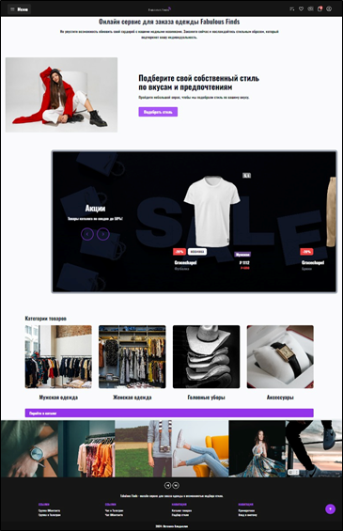

Рисунок 4.1 – Главная страница

## 4.2 Описание интерфейса и функций «Главной страницы»

Главная страница веб-приложения состоит из данных элементов, которые представлены на рисунке 4.2:

* «1» – кнопка перехода на главную страницу;
* «2» – кнопка перехода на страницу каталога;
* «3» – кнопка перехода на страницу гардероба;
* «4» – кнопка перехода на страницу входа в систему.

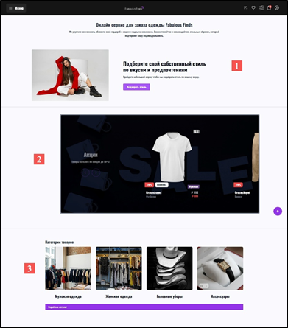

Рисунок 4.2 – Интерфейс страницы «Главная»

**4.3 Страница «Каталог»**

Для открытия страницы каталога для просмотра товаров необходимо нажать на кнопку «Каталог» в шапке веб-приложения, описанном в разделе 4.2. На рисунках 4.4, 4.5, 4.7 представлена страница «Каталог», в состав которой входят:

* «1» – ссылка на переход в корзину пользователя. Если пользователь не вошел в систему, то ему покажется соответствующее всплывающее сообщение, показанное на рисунке 4.3;

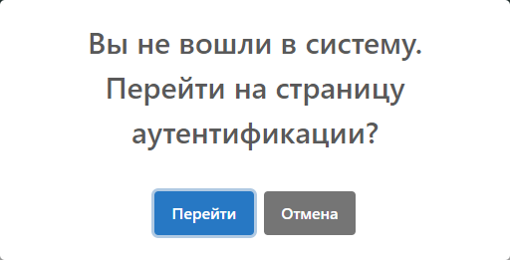

Рисунок 4.3 – Всплывающее сообщение

* «2» – кнопки выбора пользователем блока одежды или блока стилей. На рисунках 4.5 и 4.7 представлены блок одежды и блок стилей соответственно;
* «3» – поле поиска одежды;
* «4» – выпадающий список выбора размеров одежды. Минимальный размер – S, максимальный – XXXL;
* «5» – выпадающий список выбора типа одежды;
* «6» – выпадающий список выбора мужской или женской одежды.

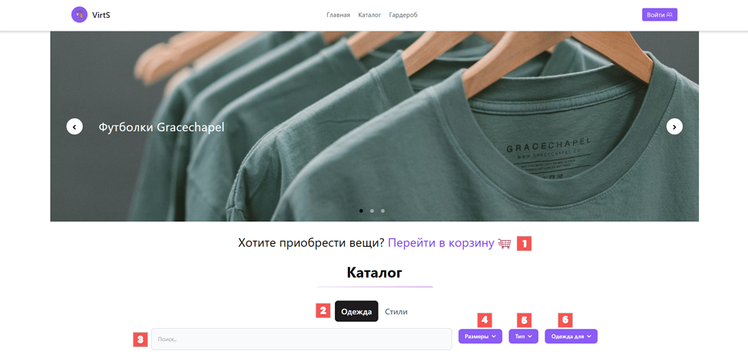

Рисунок 4.4 – Интерфейс страницы «Каталог»

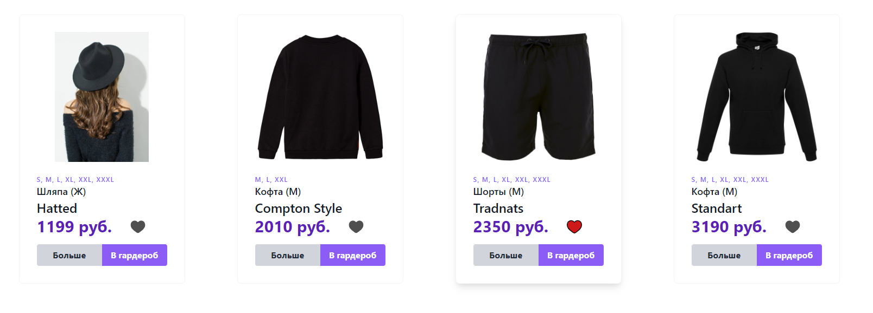

Рисунок 4.5 – Интерфейс страницы «Каталог»

В блоке выбора одежды есть возможность просмотра каталога магазина, а также взаимодействие с нужным элементом одежды (для каждого блока одежды есть такая информация, как название, тип, размеры). Так, по нажатию на кнопку «Больше» выбранной одежды, показывается окно его добавления в корзину, представленной на рисунке 4.6. Также при нажатии на кнопку «В гардероб» выбранный элемент одежды добавляется в личный гардероб пользователя. Чтобы добавить одежду в гардероб или корзину, необходимо войти в систему. Помимо добавления одежды в корзину или гардероб существует возможность добавления одежды в «Избранное». Одежда добавится в избранное в случае, если элемент «Сердце» будет закрашен красным цветом.

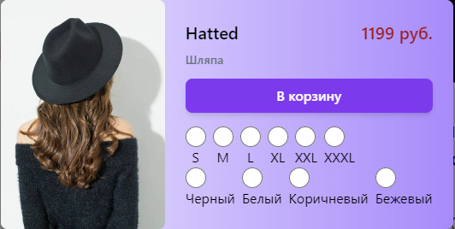

Рисунок 4.6 – Окно добавления элемента одежды в корзину

Для добавления одежды в корзину необходимо выбрать нужный размер, а также цвет, а затем нажать на кнопку «В корзину». По нажатию на кнопку одежда добавляется в личную корзину пользователя.

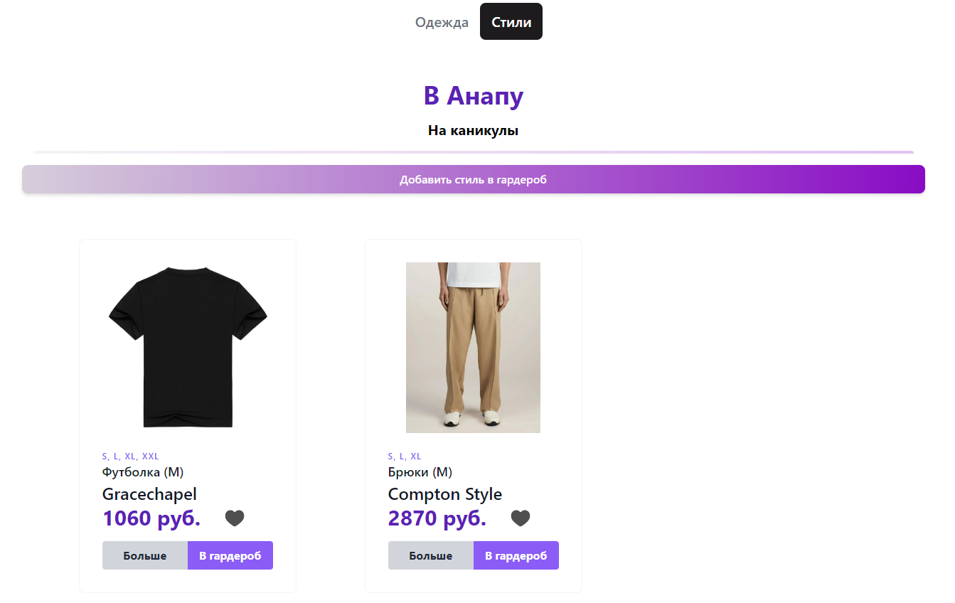

Рисунок 4.7 – Интерфейс страницы «Каталог»

В блоке стилей показывается информация о стилях, которые созданы системой. О стилях выводится следующая информация:

* наименование стиля;
* описание стиля;
* кнопка «Добавить стиль в гардероб», по нажатию которой стиль добавляется в гардероб пользователя;
* одежда, которая входит в данный стиль.

**4.4 Страница «Гардероб»**

Для открытия страницы гардероба достаточно нажать на кнопку «Гардероб» в шапке веб-приложения, описанном в разделе 4.2. На рисунке 4.9 представлена страница «Гардероб», в состав которой входят:

* «1» – кнопки выбора пользователем манекена мужчины или манекена женщины. В зависимости от выбранного манекена будет представлена соответствующая одежда;
* «2» – 3D сцена с манекеном, на которого надевается одежда;
* «3» – кнопка для возвращения камеры в исходное положение, предназначенная для применения в случае, если необходимо вернуть положение камеры на сцене в положение, установленное системой;
* «4» – блоки отображения надетой одежды на манекен, всего их четыре типа (головной убор, футболки и майки, кофты, брюки). Надетая одежда на манекен, а также внешний вид интерфейса блоков показаны на рисунке 4.11;
* «5» – кнопки выбора пользователем блока одежды или блока стилей, на рисунке 4.8 показан блок одежды, на рисунке 4.10 показан блок стилей;
* «6» – блок поиска и фильтрации одежды гардероба;
* «7» – блоки одежды гардероба пользователя;
* «8» – кнопка «Надеть», по нажатию которой происходит надевание одежды на манекен в блоке 2, а также изменение одного из блоков отображения одежды блока 4;
* «9» – кнопка «Удалить», по нажатию которой пользователь может удалить выбранную одежду из собственного гардероба. Перед удалением показывается окно подтверждения удаления, показанное на рисунке 4.8;

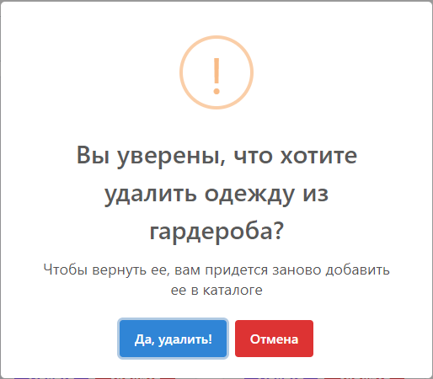

Рисунок 4.8 – Окно подтверждения удаления

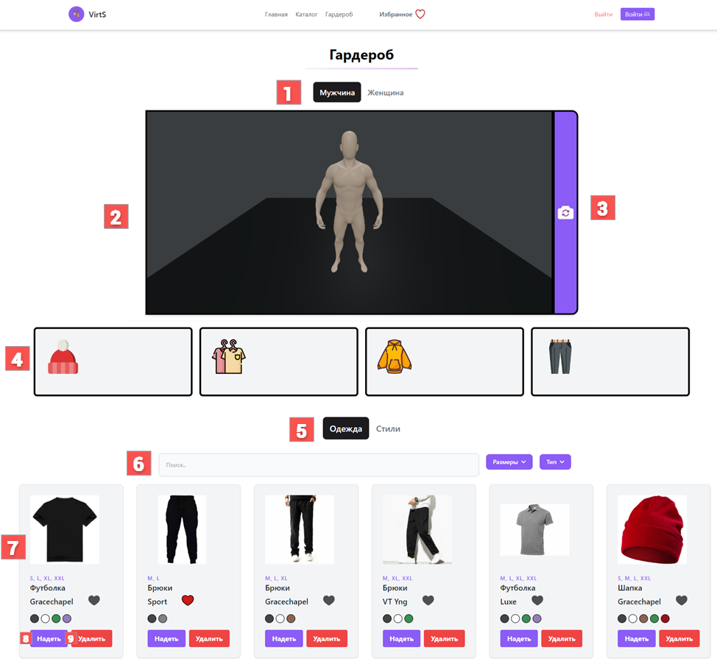

Рисунок 4.9 – Интерфейс страницы «Гардероб»

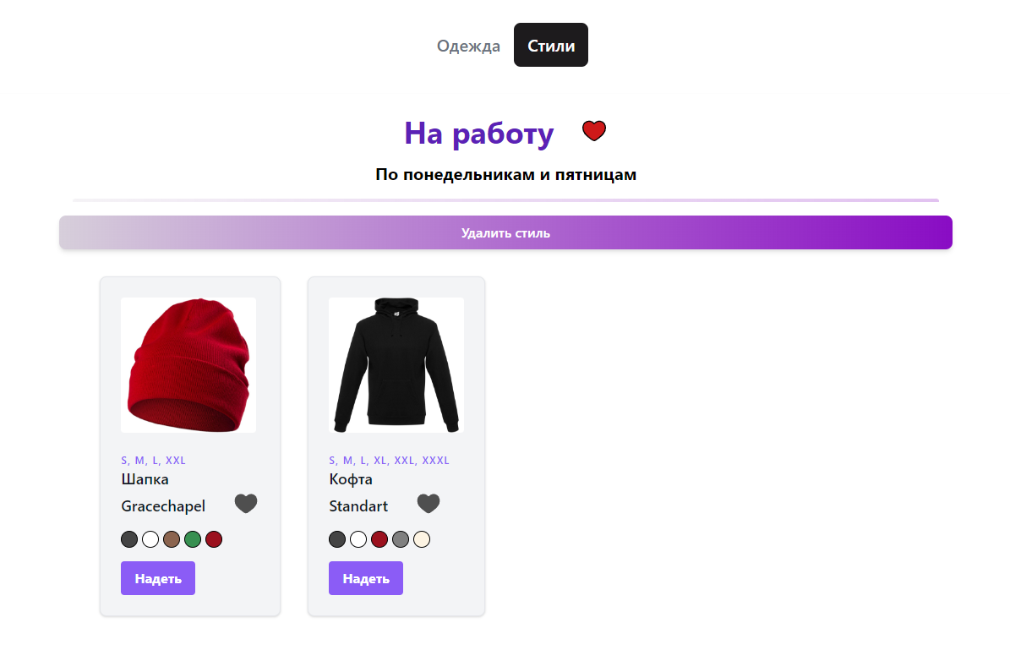

Рисунок 4.10 – Интерфейс страницы «Гардероб»

В блоке стилей отображаются все стили пользователя, которые он добавил из каталога, или создал сам в гардеробе. О каждом стиле отображается следующая информация:

* наименование стиля;
* описание стиля;
* кнопка «Удалить стиль», по нажатию которой стиль удаляется из гардероба пользователя;
* одежда, которая входит в данный стиль с кнопкой «Надеть», описанной выше.

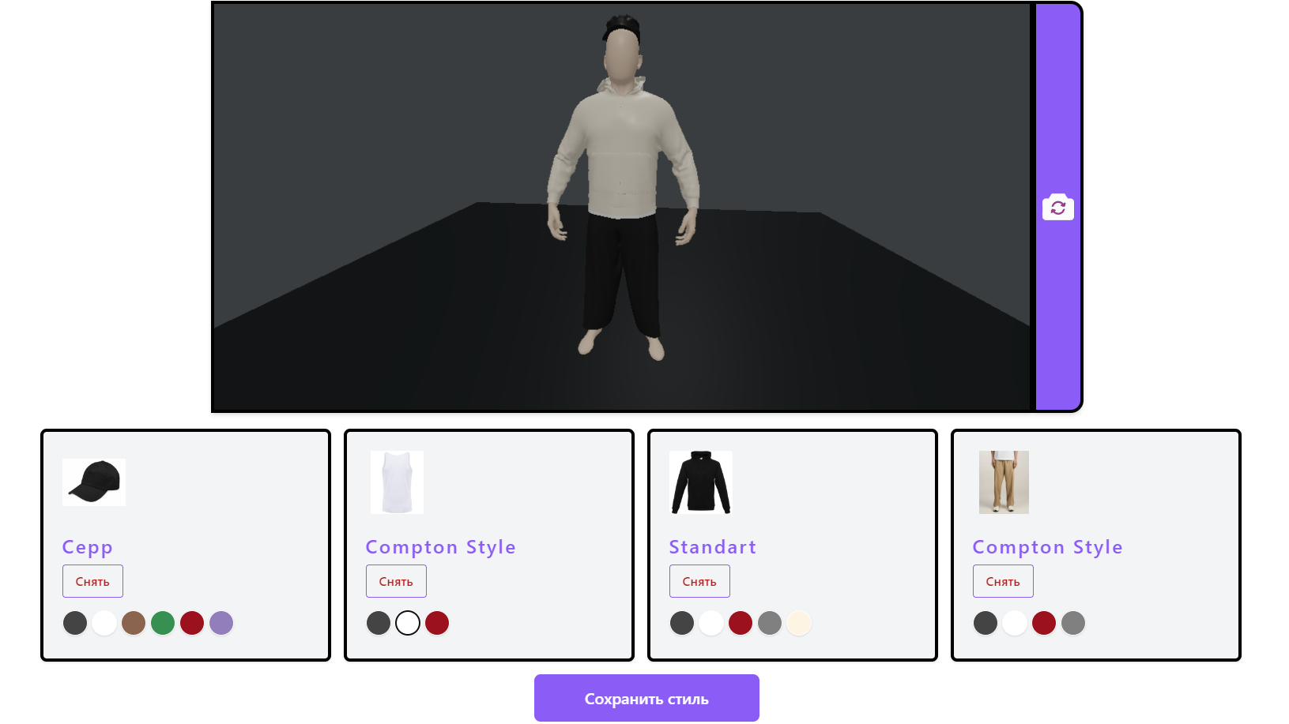

Рисунок 4.11 – Интерфейс страницы «Гардероб»

Когда на манекен надета одежда, в блоках показывается соответствующая выбранная надетая одежда (фотография, наименование, цвета). Также в каждом блоке есть кнопка «Снять», которая позволяет снять одежду с манекена. Под описанной выше кнопкой находятся цвета одежды, по нажатию на которую происходит изменение цвета 3D модели одежды. Таким образом существует возможность сочетать разные цвета разной одежды. По нажатию на кнопку «Сохранить стиль» под блоками надетой одежды, показывается окно создания стиля Окно создания стиля показано на рисунке 4.12.

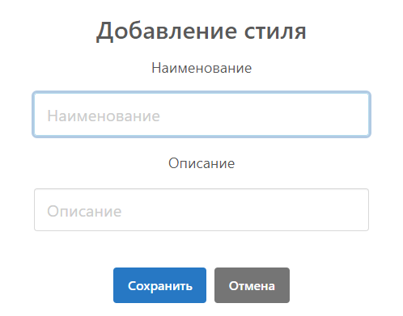

Рисунок 4.12 – Окно добавления стиля

В окне добавления стиля есть возможность ввести наименование и описание стиля. При нажатии на кнопку «Сохранить» стиль добавится в гардероб пользователя.

**4.5 Страница «Аутентификация»**

Для открытия страницы аутентификации достаточно нажать на кнопку «Войти» в шапке веб-приложения, описанном в разделе 4.2. На рисунке 4.13 представлена страница «Аутентификация», в состав которой входят:

* «1» – поле ввода электронной почты;
* «2» – поле ввода пароля;
* «3» – кнопка «Войти», по нажатию которой проверяется электронная происходит вход в систему;
* «4» – ссылка на страницу регистрации;

Если пользователь нажмёт кнопку «Зарегистрироваться», то ему откроется страница авторизации, которая описана ниже в разделе 4.13.

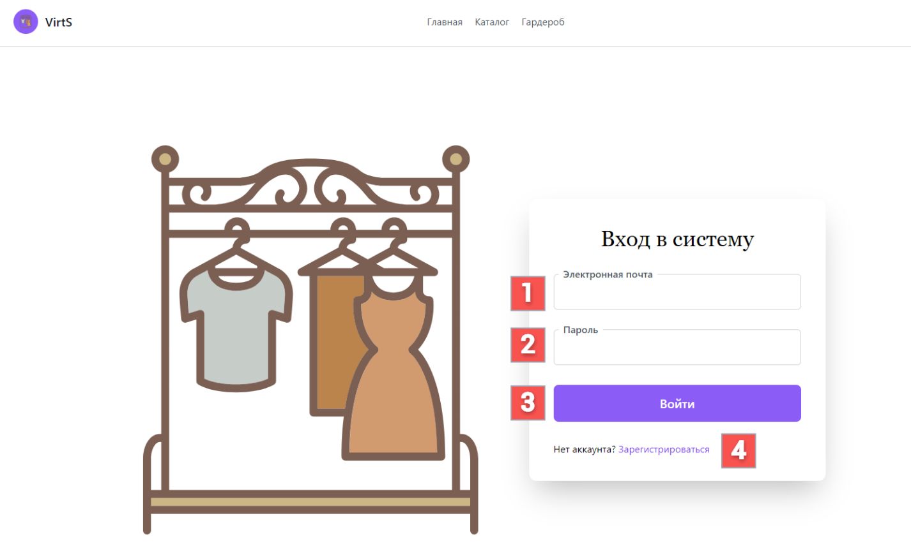

Рисунок 4.13 – Интерфейс страницы «Аутентификация»

**4.6 Страница «Регистрация»**

Для открытия страницы регистрации необходимо нажать на ссылку «Зарегистрироваться» на странице аутентификации, описанном в разделе 4.5. На рисунке 4.14 представлена страница «Регистрация», в состав которой входят:

- «1» – поле ввода фамилии;

- «2» – поле ввода имени;

- «3» – поле ввода отчества;

- «4» – поле ввода электронной почты;

- «5» – выпадающий список выбора пола;

- «6» – поле ввода пароля;

- «7» – поле подтверждения пароля;

- «8» – кнопка «Зарегистрироваться»;

- «9» – ссылка для перехода на страницу аутентификации.

Если пользователь нажмёт кнопку «Зарегистрироваться», а поля не заполнены или заполнены неверно, то пользователю покажется соответствующее сообщение с указанной в нем ошибкой, пример такого сообщения представлен на рисунке 4.15.

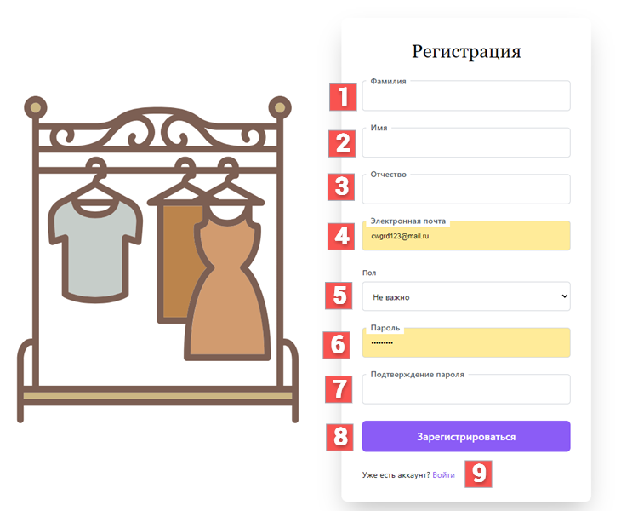

Рисунок 4.14 – Интерфейс страницы «Регистрация»

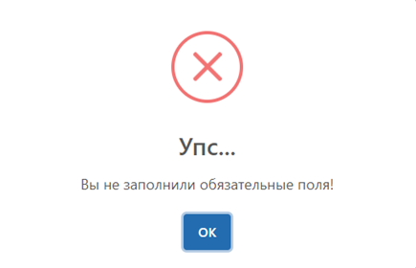

Рисунок 4.15 – Сообщение об ошибке

**4.7 Страница «Корзина»**

Для открытия страницы корзины необходимо нажать на ссылку «Перейти в корзину» на странице каталога, описанном в разделе 4.3. На рисунке 4.17 представлена страница «Корзина», в состав которой входят:

- «1» – таблица с добавленными товарами в корзину, где есть важная информация для просмотра (фотография, наименование, размер, цвет, цена). Если товаров в корзине нет, то система покажет, что корзина пуста, пустая корзина показана на рисунке 4.16;

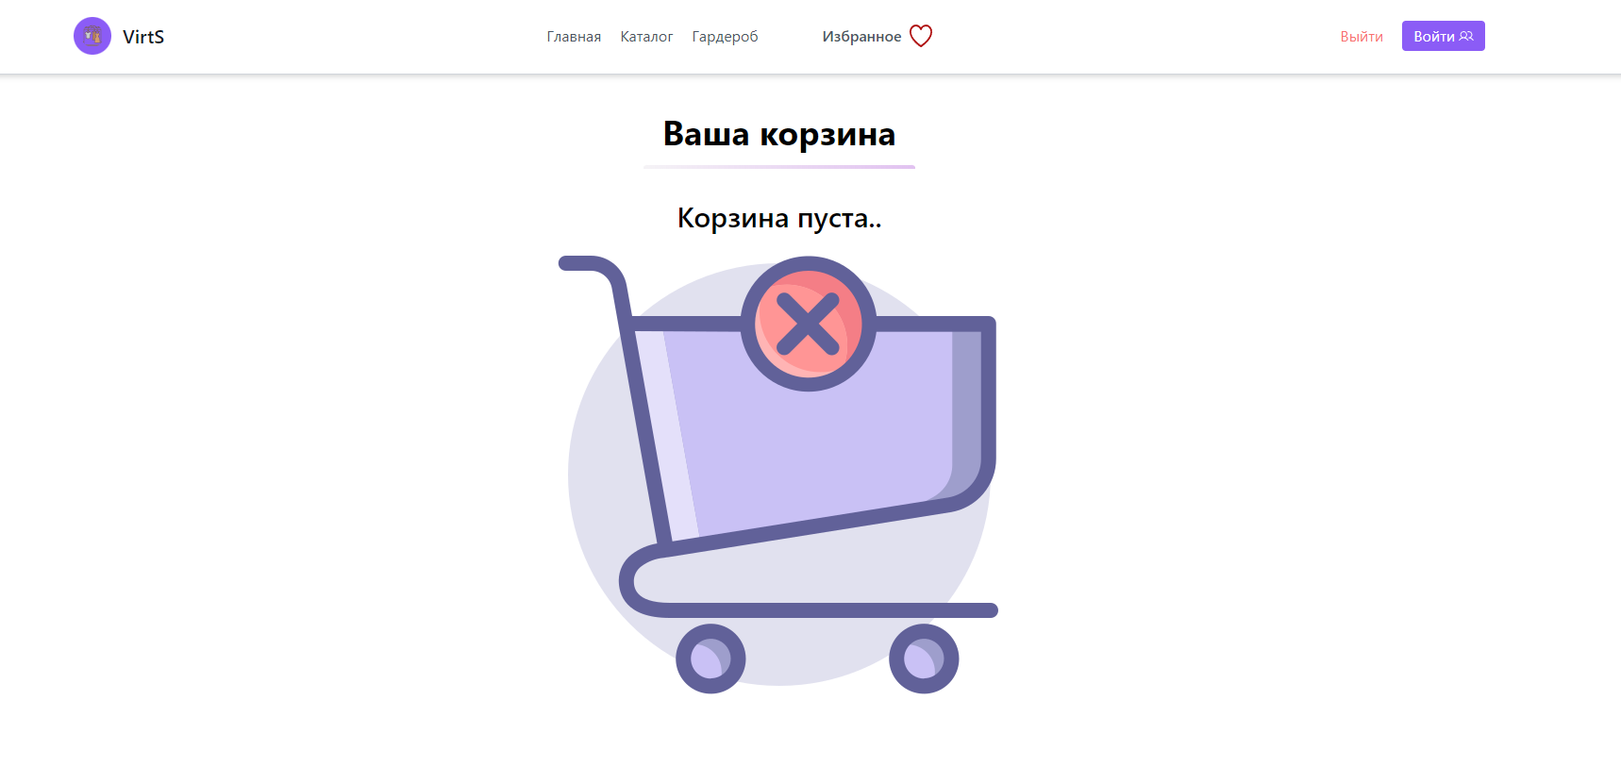

Рисунок 4.16 – Интерфейс страницы «Корзина»

- «2» – кнопка «Удалить из корзины», которая позволяет удалить товар из корзины в выбранной строке;

- «3» – кнопка «Оплатить»;

- «4» – ссылка на страницу каталога «Вернуться к каталогу»;

Если пользователь нажмёт кнопку «Оплатить», то в базу данных добавится запись о том, какой пользователь совершил покупку, когда он ее совершил, а также какие товары были куплены.

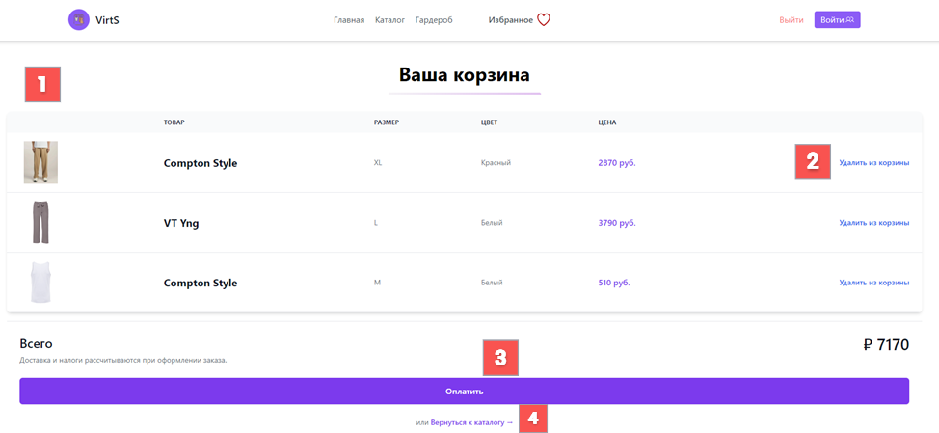

Рисунок 4.17 – Интерфейс страницы «Корзина»

# 5 Аварийные ситуации

**5.1 Действия в случае несоблюдения условий выполнения технологического процесса, в том числе при длительных отказах технических средств**

В случае несоблюдения условий технологического процесса либо при отказах технических средств пользователю, который использует веб-приложение, следует обратиться в соответствующее структурное подразделение, которое отвечает за эксплуатацию программных и технических средств (службу технической поддержки).

**5.2 Действия по восстановлению программ и / или данных при отказе носителей или обнаружении ошибок в данных**

В случае возникновения какой-либо ошибки в веб-приложении пользователю выводится соответствующее информационное сообщение.

После получения нестандартного сообщения об ошибке необходимо вернуться к предыдущему окну (либо перезапустить веб-приложение) и попытаться повторить действие, которое привело к ошибке. В случае повторного возникновения нестандартного сообщения об ошибке пользователю, который использует веб-приложение, следует обратиться в соответствующее структурное подразделение, которое отвечает за эксплуатацию программных и технических средств (службу технической поддержки).

**5.3 Действия в случаях обнаружения несанкционированного вмешательства в данные**

В случае обнаружения несанкционированного вмешательства в данные, пользователю, который использует веб-приложение, следует обратиться в соответствующее структурное подразделение, которое отвечает за эксплуатацию технических средств (службу технической поддержки). При этом необходимо описать признаки и предполагаемый характер вмешательства, а также сообщить о перечне данных, подвергшихся вмешательству.

**5.3 Действия в случаях обнаружения несанкционированного вмешательства в данные**

В случае обнаружения несанкционированного вмешательства в данные пользователю, который использует веб-приложение, следует обратиться в соответствующее структурное подразделение, которое отвечает за эксплуатацию технических средств (службу технической поддержки). При этом необходимо описать признаки и предполагаемый характер вмешательства, а также сообщить о перечне данных, подвергшихся вмешательству.

**5.4 Действия в других аварийных ситуациях**

Если пользователь в процессе работы превысит стандартное время ожидания, предусмотренное в программном обеспечении, то необходимо повторить действие, либо перезапустить приложение.

Во время работы при плохом Интернет-соединении возможен разрыв связи с базой данных и, соответственно, возникновение внутренней ошибки. В данном случае повторите действие, либо перезапустите приложение.